# 说明

## 一．监测

### Ⅰ.AGV

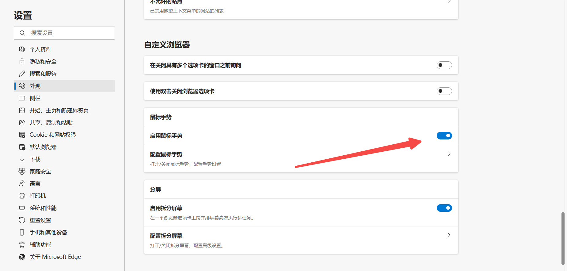

1.实时监测功能以及回放功能需要**关闭浏览器外观中的鼠标手势功能**，否则鼠标右键无法使用。无法对场景进行拖拽。鼠标**左键对场景进行旋转，右键对场景进行拖拽，滚轮对场景进行放大缩小。**

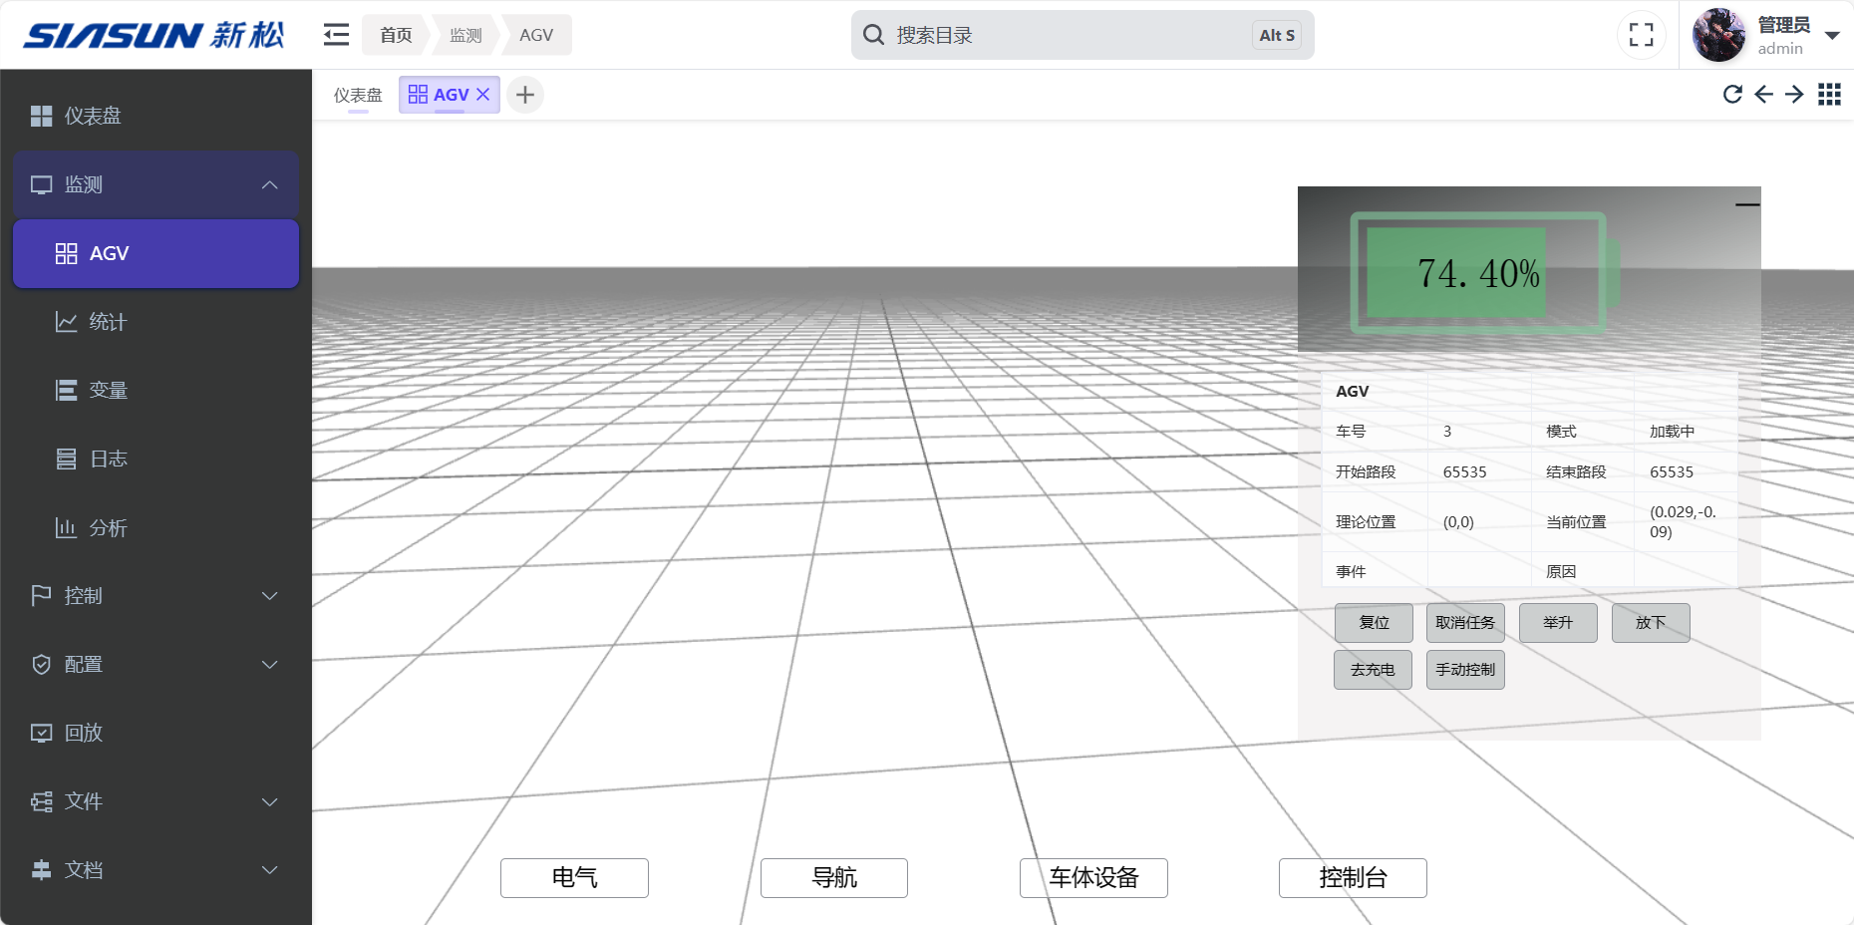

**2.链接AGV车体后，场景会显示对应不同模型**和四大模块相关信息，并且可以对AGV车体进行控制。

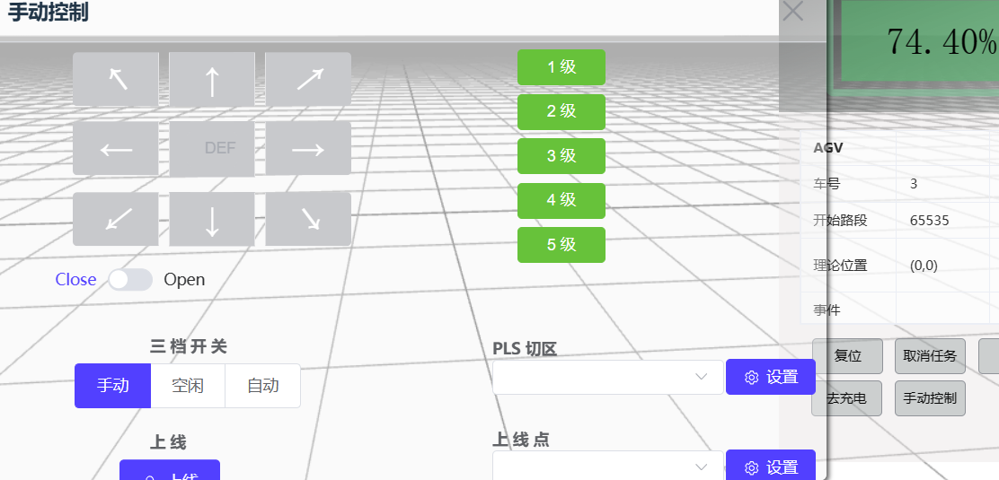

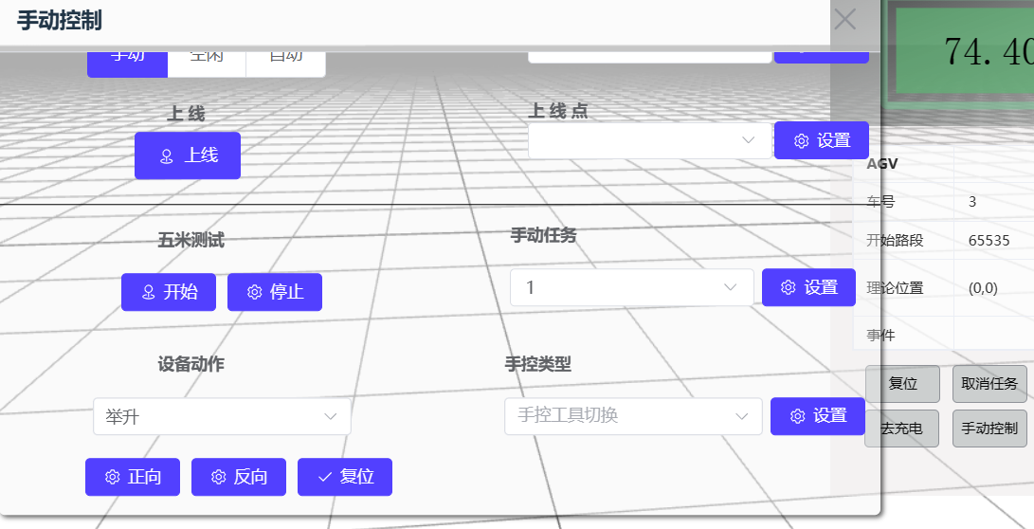

可以远程对AGV车体进行控制，包括移动，设置速度，切区，复位等操作。

3.各种传感器开关红色为触发，绿色为未触发。

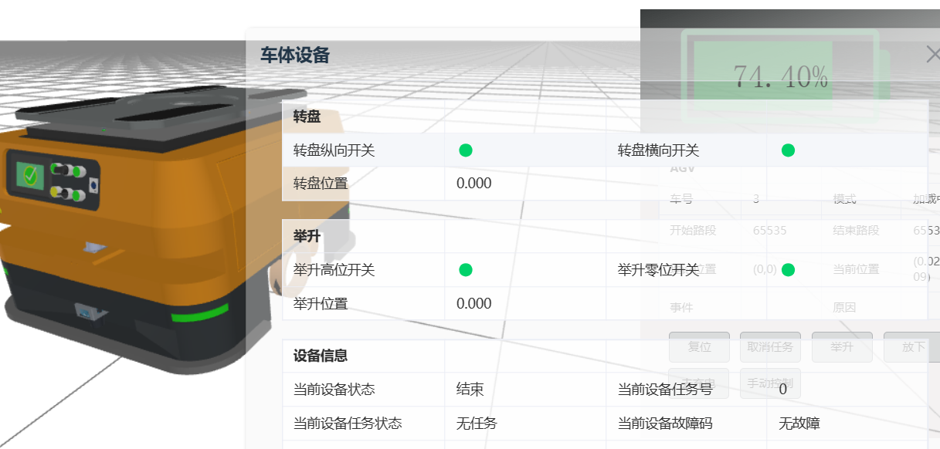

1. 如果有点云PCD地图 可以导入。

点击导航按钮，输入相应参数并导入点云文件，可以实时监测。

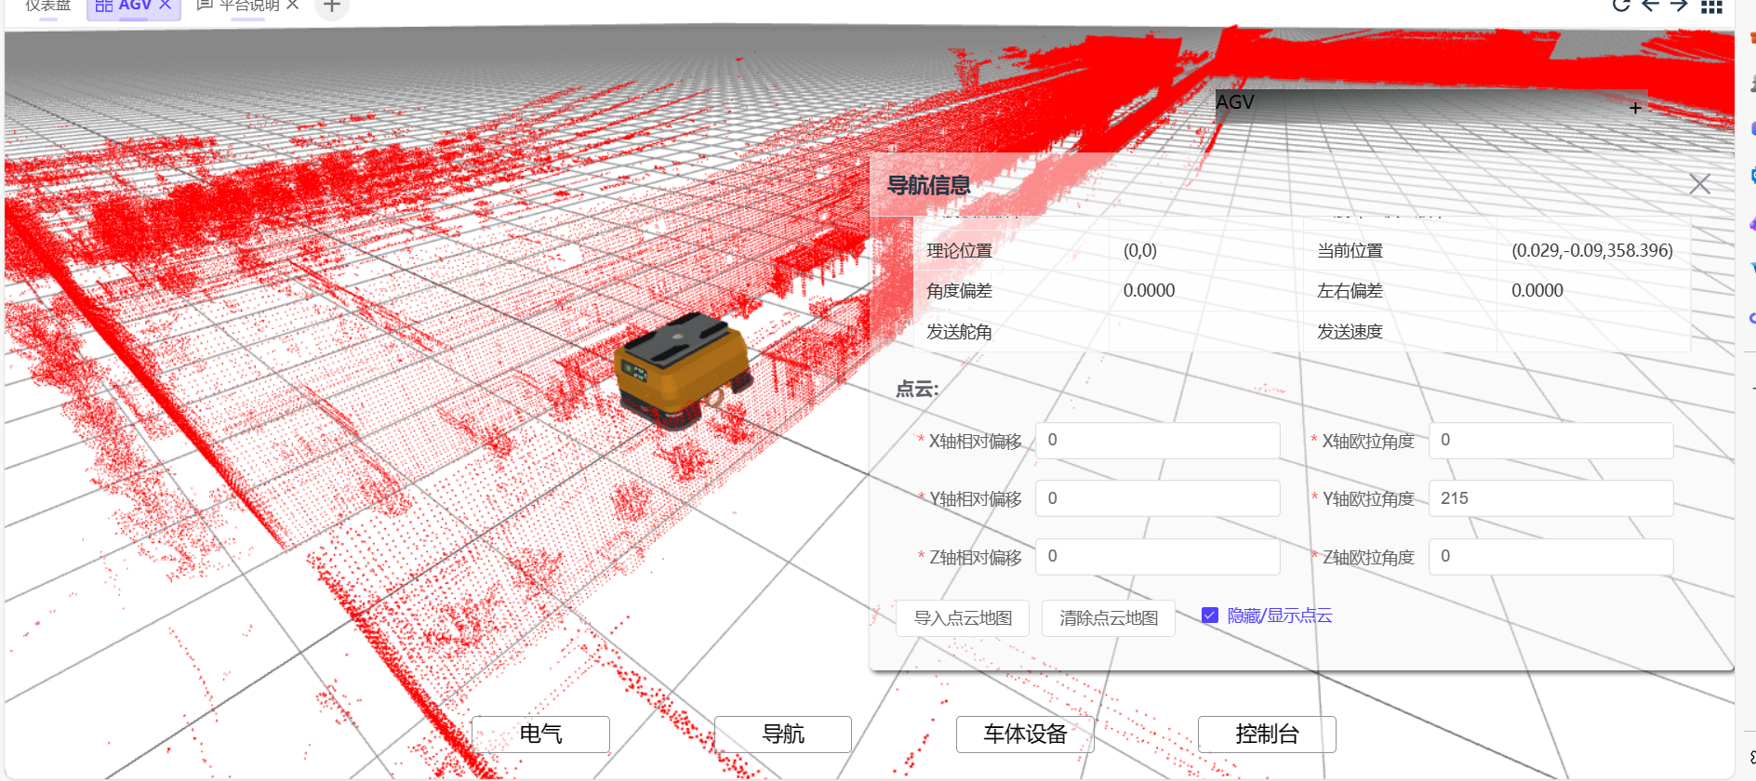

### Ⅱ.统计、分析、变量、日志

#### 统计

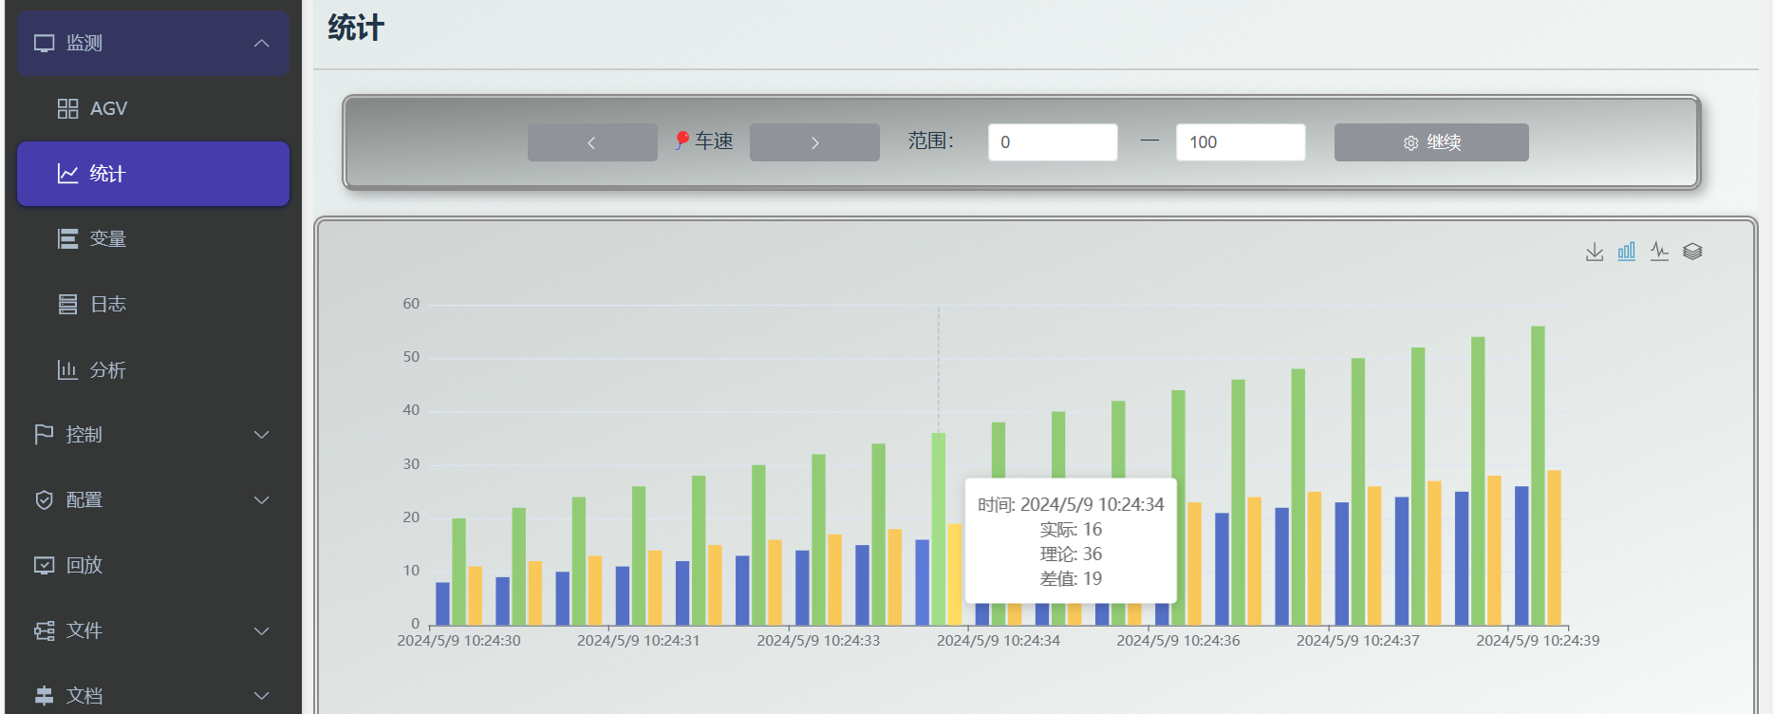

可以根据车体提供的数据转换成实时表格，暂停后可以切换成柱状图等类型，并且输入范围可以对图表进行放大缩小。可以提供多张图表，前后按钮未切换图表。

#### 变量

可实时监测车体程序中每个变量状态。

#### 日志

点击后读取车体黑匣子到本地。

#### 分析

根据需要搜索关键字，勾选需要分析的内容。

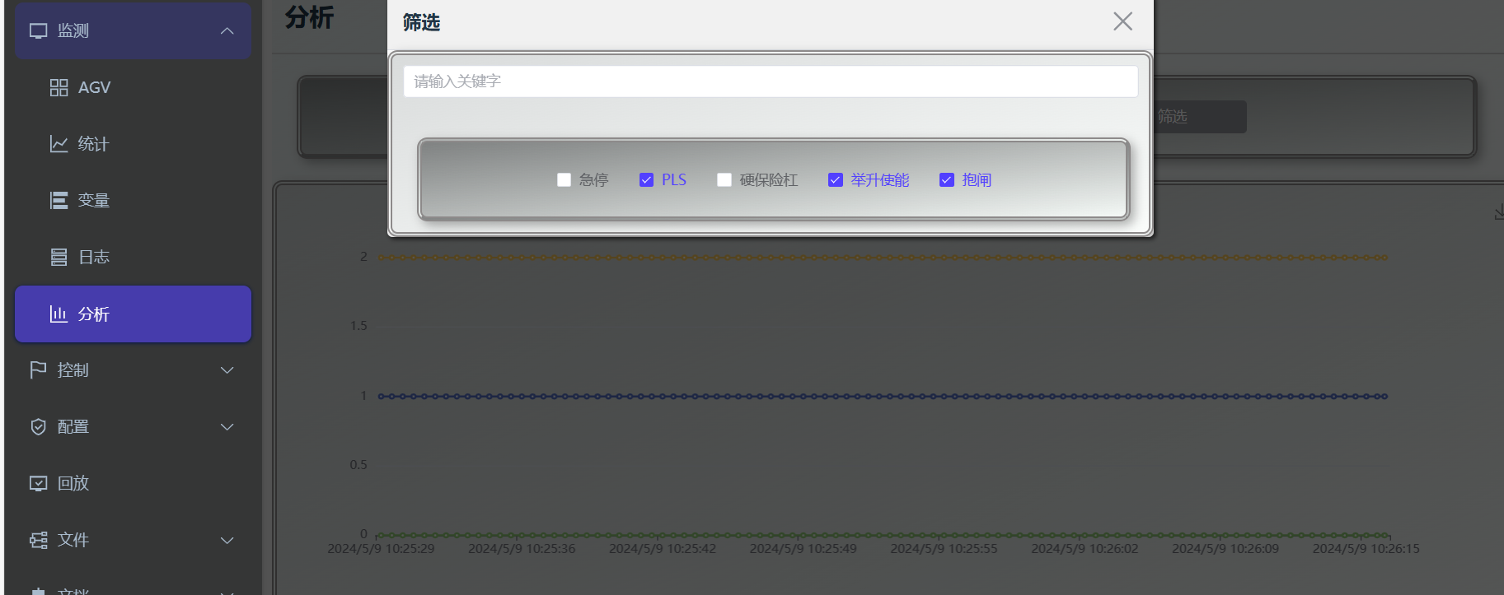

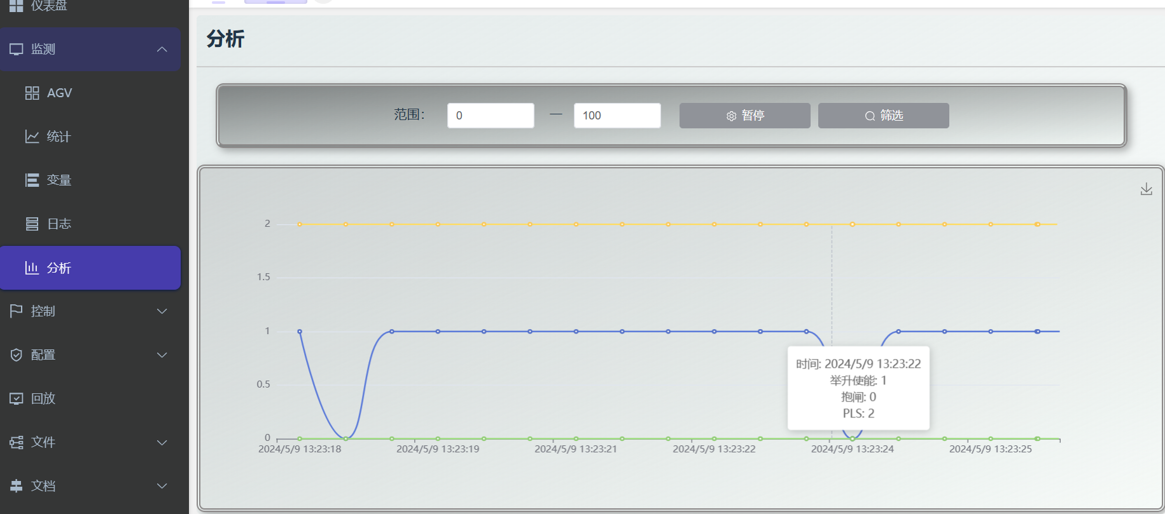即可显示数据的变化规律和先后顺序等，**适用于分析数据变化的时序**

## 配置

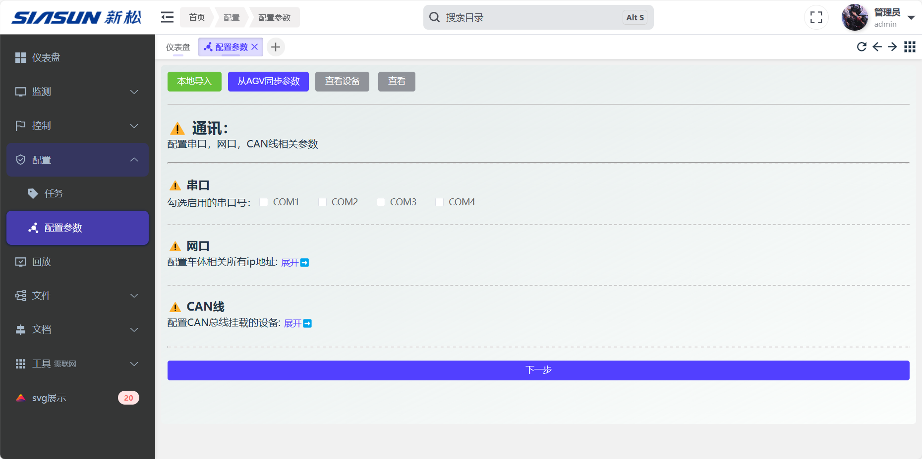

### Ⅰ.参数配置

可以在**本地导入或者链接车体后在AGV同步**车体内的参数，并且查看设备可以查看参数配置的设备等，查看为查看生成的json格式。

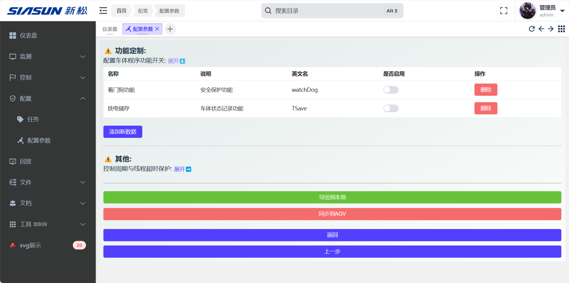

同样在最后一步，可以将生成的数据存在本地 ，也可以直接同步到AGV内，**同步到AGV后会直接实时生效**。

## 文件管理

### Ⅰ.对json文件的管理

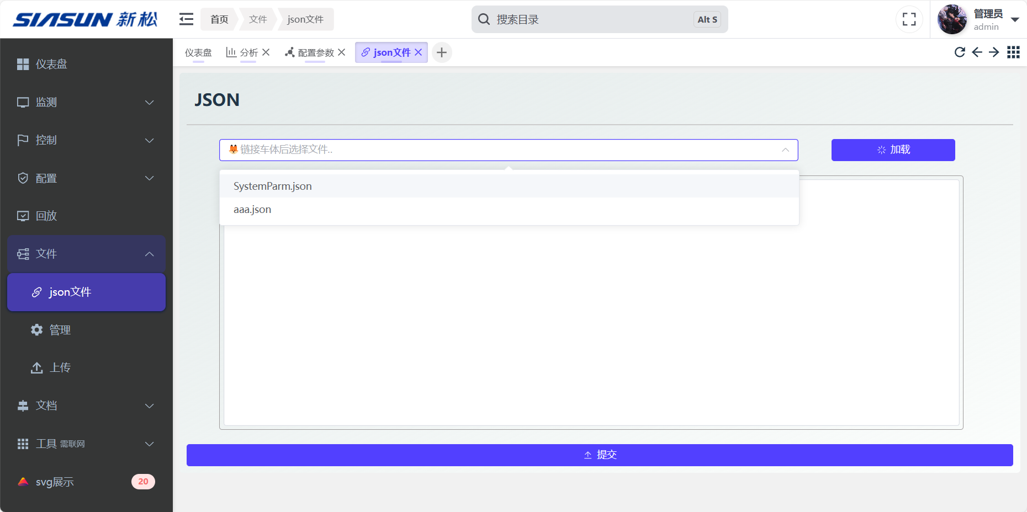

链接车体后点击下拉列表选择需要操作的json，然后加载。

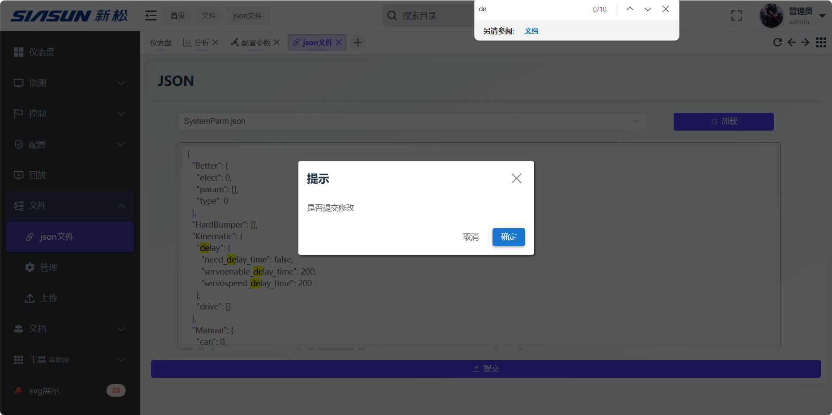

可使用ctrl+F快速定位位置。然后点击提交确认后提交完成。

### Ⅱ.管理文件

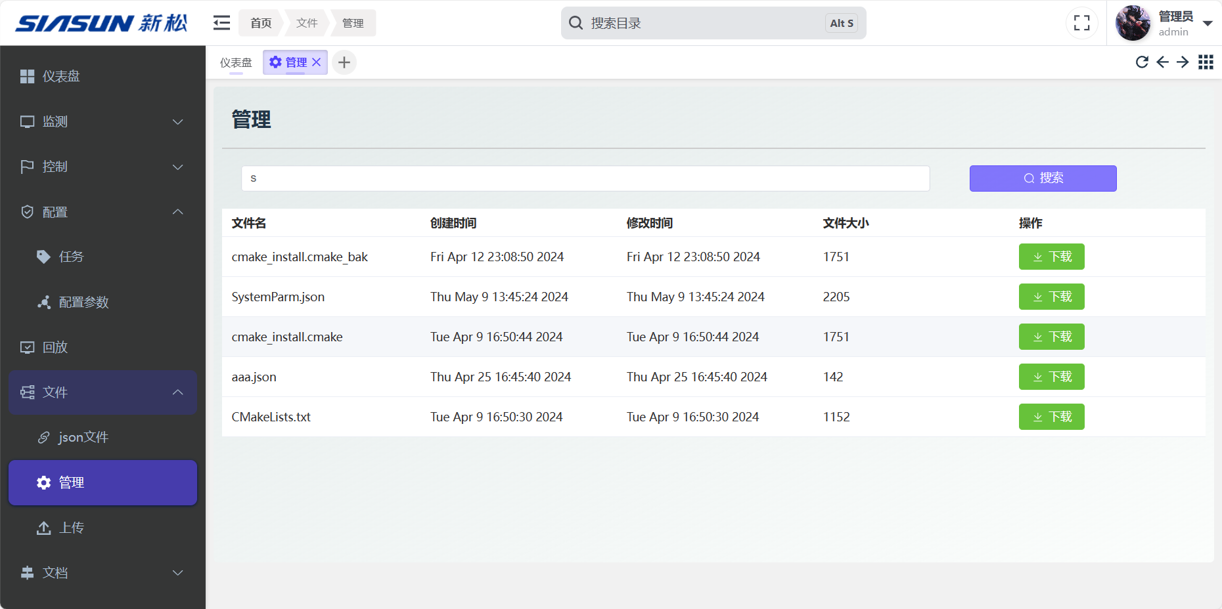

根据关键字搜索，然后拉取到本地。

### Ⅲ.上传文件

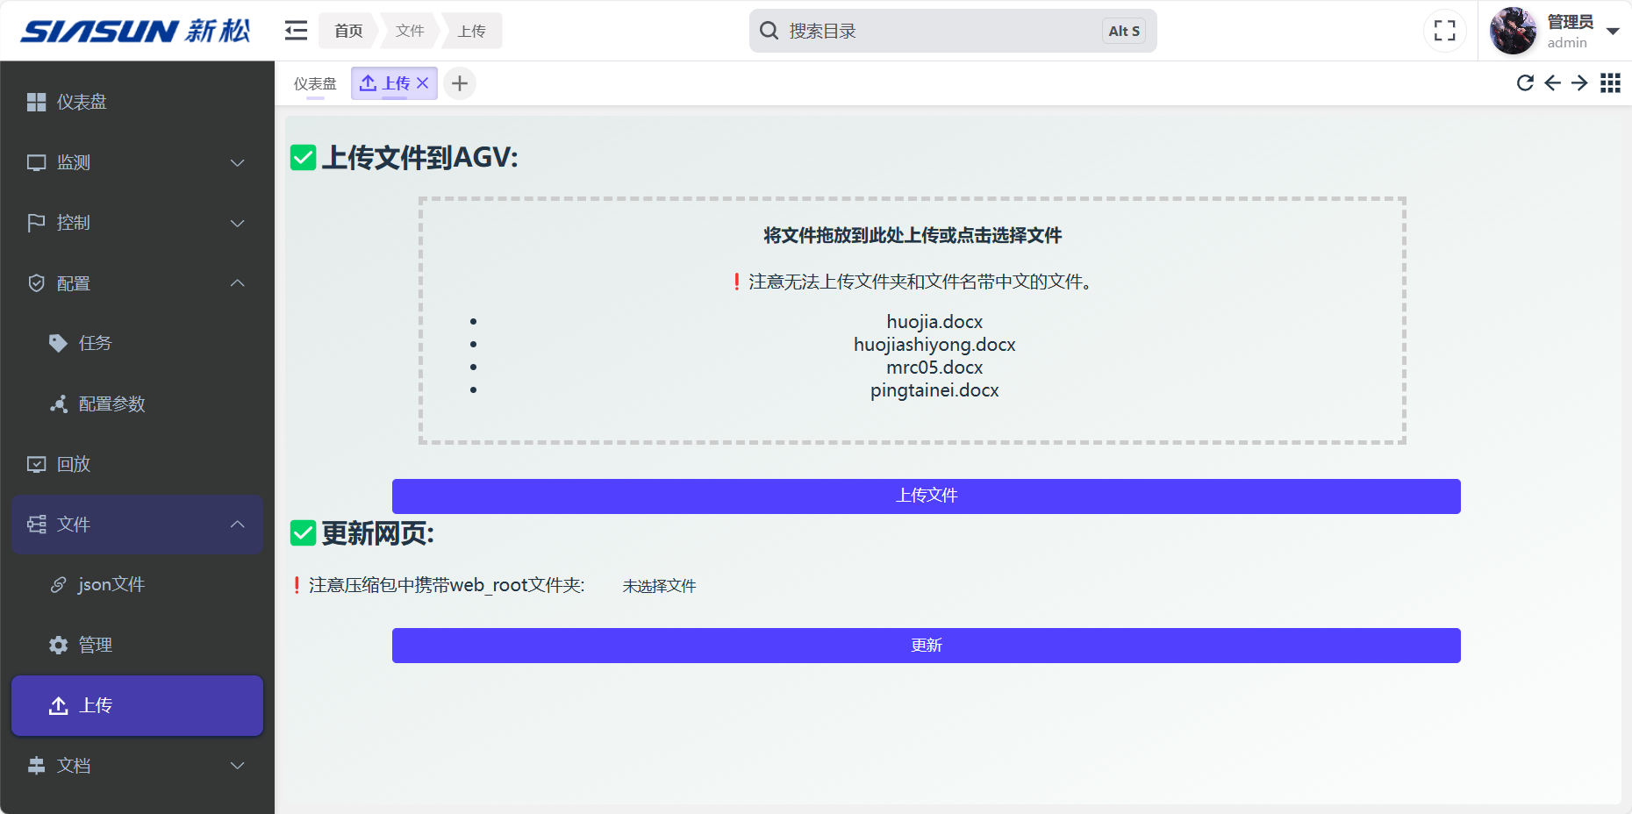

选择需要上传的文件点击上传，**不能包含中文名，不能上传文件夹，文件夹可以压缩为tar.gz格式上传，上传后会自动解压。**

## 四．回放

读取agv生成的EASY.log,然后导入到网页中。

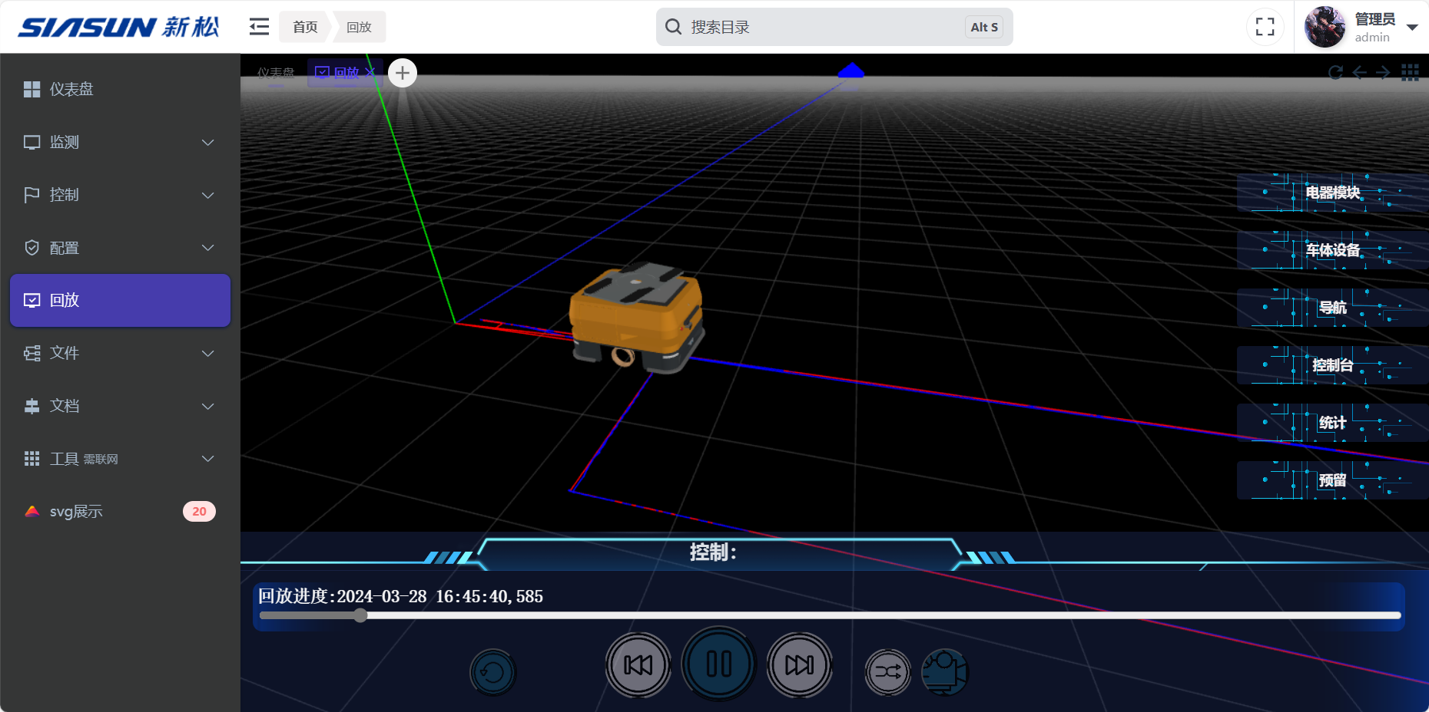

可以监测回放AGV之前的状态行为。

回放中可以执行到操作有，**播放暂停，单步操作的上一帧下一帧，重播，事件跳过，和镜头锁定。**

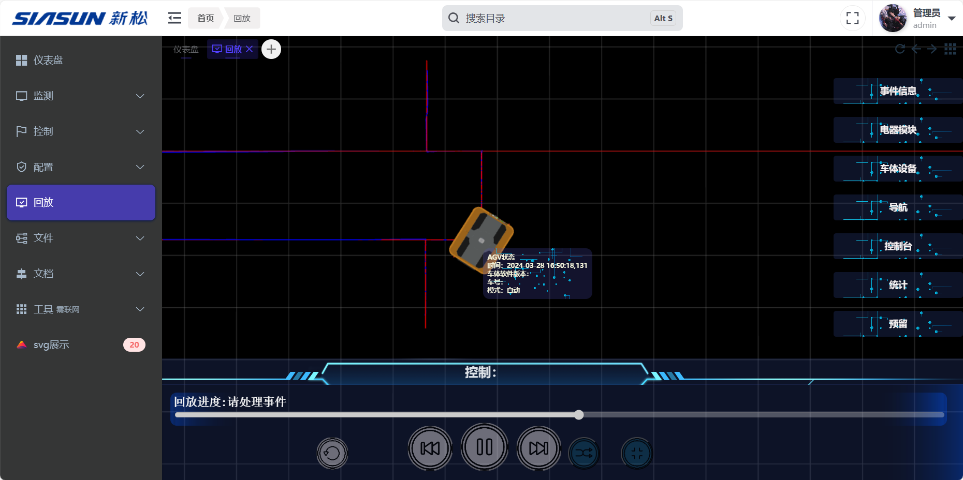

发生事件后，可以点击事件信息查看，并查看各个模块状态。然后点击事件跳过，跳过事件。

## 五.工具和文档

工具需要联网。可以测试websocket等。

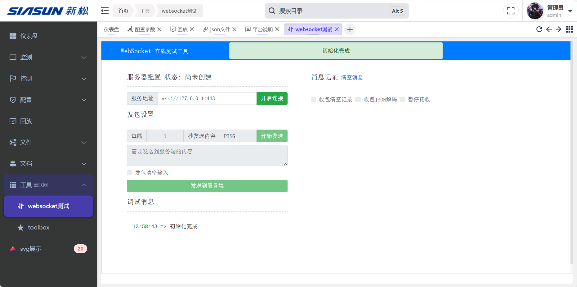

文档为调试手册等。

